ที่ มท ๐๘๑๖.๓/ว

ถึง สำนักงานส่งเสริมการปกครองท้องถิ่นจังหวัด ทุกจังหวัด

ด้วยวิทยาลัยการภาพยนตร์ ศิลปะการแสดงและสื่อใหม่ มหาวิทยาลัยราชภัฏสวนสุนันทา
ได้จัดการอบรม “โครงการยกระดับพัฒนาท้องถิ่นไทย ๔.๐” หลักสูตร : การบริหารจัดการสถานศึกษาและชั้นเรียน
ในยุคดิจิทัล โดยใช้แพลตฟอร์มเป็นฐาน (Platform - Based Management : PBM) : การสร้างแพลตฟอร์มโรงเรียนออนไลน์สำหรับสถานศึกษาท้องถิ่น ๔.๐ (เพื่อพัฒนาทักษะผู้เรียนศตวรรษที่ ๒๑) ในรูปแบบหนึ่งโรงเรียน
สองระบบ (Blended Learning School : One School Two Systems Approach) ซึ่งเป็นนวัตกรรมการบริหารการศึกษาศตวรรษที่ ๒1 ที่ทุกสถานศึกษาทุกระดับต้องพัฒนาสู่ประเทศไทย ๔.๐ “มั่นคง มั่งคั่ง ยั่งยืน”
ตามยุทธศาสตร์ชาติ ๒๐ ปี
ในการนี้ วิทยาลัยการภาพยนตร์ ศิลปะการแสดงและสื่อใหม่ มหาวิทยาลัยราชภัฏสวนสุนันทา
ได้ขอความอนุเคราะห์กรมส่งเสริมการปกครองท้องถิ่น แจ้งประชาสัมพันธ์การอบรมหลักสูตรดังกล่าว โดยมีค่าลงทะเบียนคนละ ๓,๕๐๐ บาท (สามพันห้าร้อยบาทถ้วน) รายละเอียดปรากฏตามกำหนดการและพื้นที่บริการ
กลุ่มจังหวัดและสถานที่การจัดการอบรมที่ส่งมาพร้อมนี้

กรมส่งเสริมการปกครองท้องถิ่น
สิงหาคม 2563

กองส่งเสริมและพัฒนาการจัดการศึกษาท้องถิ่น
ผอ.กศ.....................................
ผอ.กง.สศ. ...............................
หน.ฝ.คศ. .................................
จนท. ........................................

กลุ่มงานส่งเสริมการจัดการศึกษาท้องถิ่น
โทร. ๐-๒๒๔๑-๙๐๐๐ ต่อ ๕๓๑๒
โทรสาร ๐-๒๒๔๑-๙๐๒๑-๓ ต่อ ๒๑๘

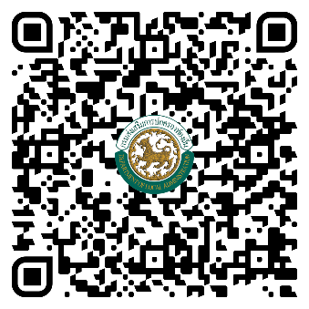
.

QR Code สิ่งที่ส่งมาด้วย

